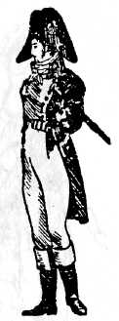
КОСТЮМ XIX в.
Часть I : КОСТЮМ ПЕРИОДА ФРАНЦУЗСКОЙ РЕВОЛЮЦИИ.
Французская революция (1789-1799) была поворотным моментом в истории костюма. Революционные события явились мощным ускорителем процессов, изменяющих европейскую одежду в сторону ее упрощения и упразднения социальных различий.
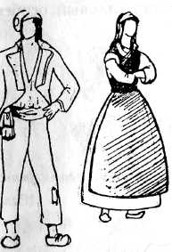
В одежде революционеров — санкюлотов отражается стремление к простоте, удобству, лаконичности форм, влияние элементов народного костюма, символика цвета, несущая революционно-патриотические идеи. Три цвета — белый, синий и красный, символы свободы, равенства и братства,— прорезали полосами шарфы и юбки, расцветили жилеты и украсили кокарды. Короткая деревенская куртка-карманьола — прототип будущего пиджака, — модифицировавшаяся у разных слоев населения, длинные панталоны из грубой шерсти, сабо (деревянные башмаки), фригийский колпак с кокардой — костюм санкюлота. М у ж с к о й к о с т ю м состоит из короткой куртки — карманьолы, надетой поверх белой рубашки, длинных синих панталон, отделанных красной тесьмой, красного фриггийского колпака с национальной кокардой. На шее— цветной свободно повязанный шарф-галстук. Под карманьолу надевали короткий жилет.
В холодную погоду сверху носили плащ упелянд из толстого серого или коричневого сукна с воротником и отворотами из красного плюша. Такое же решение имел женский костюм: нижняя рубашка и верхняя короткая двубортная куртка без корсета, юбка из синего сукна длиной до середины икр прямой свободной формы, присборенная на поясе, без каркасной основы, на талии — пояс-шарф. На голове — фетровая шляпа со страусовым пером и кокардой. Цветовое решение традиционное — красное, синее, белое; отделка — ярко-красная тесьма, широкий кант.
Оба костюма — мужской и женский — легли в основу костюмов должностных и общественных лиц эпохи Революции.
Стиль одежды санкюлота, подхваченный патриотами, официальными и полуофициальными лицами, к примеру, членами революционного комитета, отличался подчеркнутой небрежностью, которая происходила от презрения к аристократизму. Распахнутый ворот рубашки, небрежно повязанная на шее косынка, расстегнутый жилет, непригнанные по фигуре панталоны, держащиеся на подтяжках, сдвинутый на затылок головной убор, неопрятная прическа, исчезновение пряжек на обуви, замененных шнурками и т. п
Якобинцы (члены клуба и политическая партия) носили куртку-карманьолу, что было их своеобразной формой. Голову венчали треуголки и двууголки с кокардами, шляпы с высокой тульей и лентами с пряжкой, круглые шляпы-бурдалу.
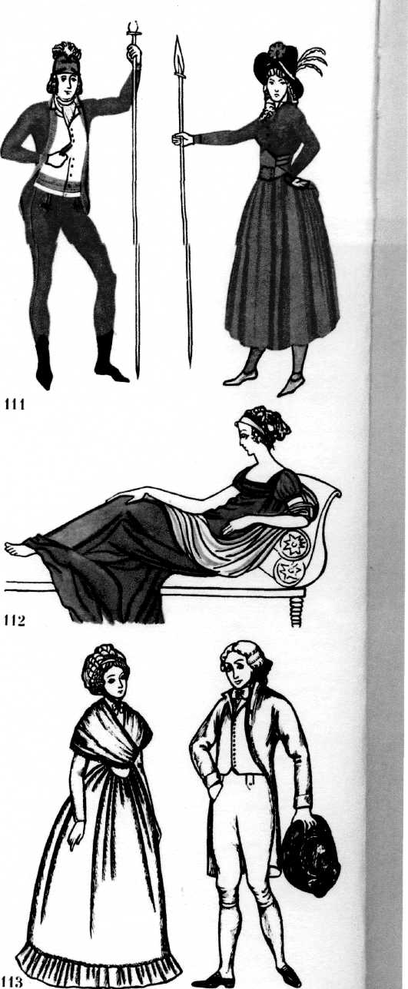
Мастеровой люд — служанки, продавщицы, прачки, швеи — заполнил улицы Парижа. Характерная одежда — блузы у мужчин, у женщин коротенькие жакетки-карако и казакины, широкие юбки в сборку, косынки, фартуки. Голову украшали чепчики из белой ткани с лентами цветов революции.
Не представит труда выбрать ткани для костюмов народа (диагональ, репс, бязь, фланель, кресбон, сатин). Особое внимание придется обратить на цветовую характеристику костюмов . Темперамент народа часто находит выход в любви к яркости, в броских сочетаниях. Радостное настроение, приподнятость духа, несомненно, могут получить цветовое выражение.
С другой стороны, в эпоху Директории появились люди, непомерно разбогатевшие на трудностях страны, порожденных революционной разрухой, тяготившиеся новыми традициями и стремившиеся противопоставить себя революционно настроенным гражданам. Из этой среды вышли щеголи, эпатировавшие публику экстравагантными костюмами. Они носили шляпы с невообразимо высокими загнутыми полями, показывались на улицах в ярко-желтых брюках, заправленных в низкие сапоги и пестрые чулки; в белом фраке с ярко-зеленым воротником и в огненно-красном жилете. По обеим сторонам лица могли падать пряди неровно остриженных волос, называвшиеся «собачьими ушами». Фраки они носили с высоченными воротниками и непомерно широкими отворотами, на которые выпускали такие же необъятные лацканы жилетов; шею повязывали столь объемными шарфами, что они наполовину закрывали лицо. Эти молодые люди, помимо карикатурной манеры одеваться, вырабатывали свой вызывающий стиль жизни, особый вульгарный жаргон, за что и были прозваны «les incroyables» (невероятные).
Старый режим был сброшен революционным народом, а вместе с ним отправились на свалку и те платья, в которые он рядился. Из костюма уходят шелк, парча, бархат, дорогие кружева и украшения, каркасная основа, парики. Революционеры и одежду сделали орудием идеологии, объявив костюм низших классов достойным внимания и подражания. Французская революция позволила современникам ощутить свое время как героическое. Участникам и вершителям судеб страны льстило представлять себя новыми греками и римлянами, сражающимися во славу торжества идеи свободы.
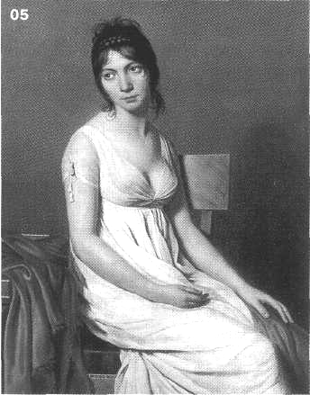
С 9-го термидора, фактического дня конца революции, начинается новый этап развития буржуазной и аристократической моды. Аристократия получила амнистию, сразу после создания Директории ей были возвращены конфискованные богатства; разбогатевшая на поставках и спекуляциях армия банкиров, поставщиков, торговцев.
В одно мгновение были преданы забвению декреты Конвента, желавшего ввести строгость нравов, возобновились публичные балы, увеселения, зрелища, театры, переполненные до отказа, толпы гуляющих на улицах.
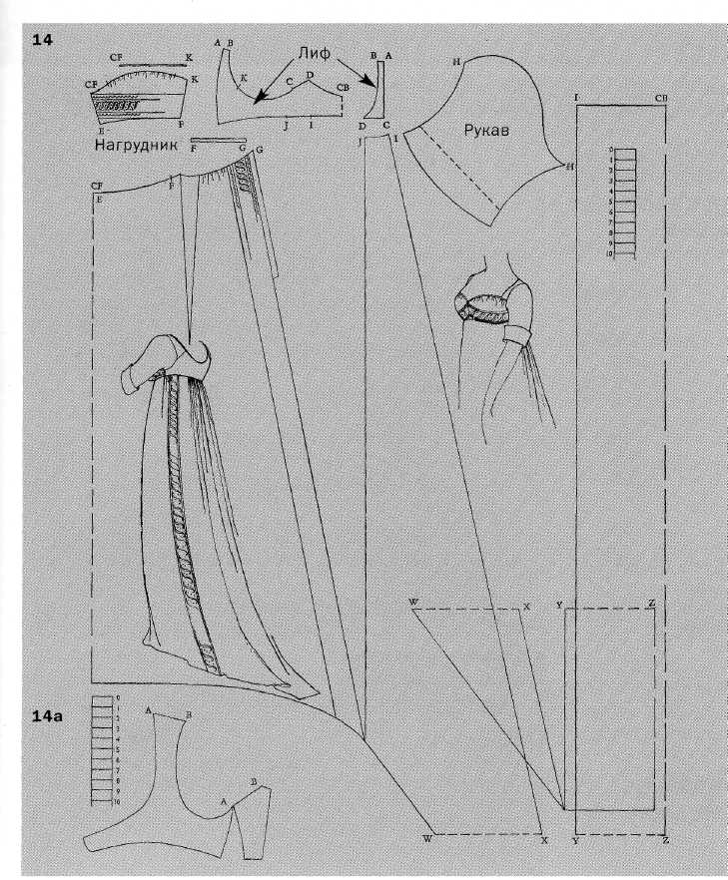
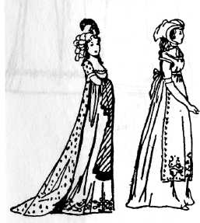
В буржуазной среде распространяется влияние классицизма и греческой античности, возникает новый художественный стиль — классицизм, характеризующийся строгостью линий, четкостью пропорций, благородной простотой. Революция в портняжном искусстве, нашла замену корсету в «нагом» платье-шемиз. По форме и крою шемиз шился подобно хитону или пеплосу с высоко поднятой под грудь линией талии в подражание античным героиням и богиням. В ход пошли туники, белые хламиды, обшитые меандром (греческий орнамент), прозрачные белые газовые платья. Тонкое муслиновое или батистовое светлое платье без отделки и украшений надевается на трико или на обнаженное тело.. Высокая линия талии определяет соотношение пропорций короткого лифа и длинной прямой юбки как 1:6 в фас, 1:6,5 в профиль и 1:7 со стороны спины (благодаря небольшому шлейфу сзади). Силуэт женской фигуры как бы вписывается в вытянутый прямоугольник со сторонами, примерно равными ширине плеч, талии, бедер и низа юбки. Мягкий лиф с глубоким вырезом, плавно ниспадающая, заложенная сзади встречными складками юбка, цвет, колорит и фактура ткани напоминают античный костюм. Роль гиматиев, палл и других верхних античных одежд выполняют тончайшие индийские кашемировые шали. Известные французские художники Ж. Л. Давид, Ф. Жерар рисуют в таких платьях знаменитых французских красавиц — мадам Рекамье, Тальен.
Платья застегивались на плечах камеями — наиболее популярным видом ювелирных украшений той поры. Камеями украшали пояса, браслеты, диадемы.
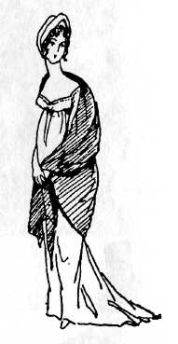
Яркая характеристика костюма этого периода, дана в альманахе для любителей искусства «Старые годы» в 1908 г.: «Великая французская революция, порвав с прежними предрассудками и традициями, резко изменила и эстетические взгляды возрождаемого ею человечества на одежду и украшения. Под влиянием господствующих идей — ненависти к королевскому режиму, стремлению к всеобщему равенству и возвращению классицизма в искусство, наряды последних лет XVIII в. значительно упростились и, вдохновляясь классическими образцами языческой древности. Французские красавицы пытались и в холодное время года обходиться без теплой верхней одежды, заменяя ее шалями, маленькой короткой курточкой спенсер, заимствованной из английского костюма. Женщины эпохи Великой французской революции зачастую жестоко простужались, расплачиваясь своими жизнями за приверженность «нагой» моде. Недаром газеты этого времени пестрят сообщениями врачей о гибели их молодых пациенток. Шали, платки, длинные шарфы с бордюром из восточных огурцов и прелестного растительного рисунка — красные, голубые, бирюзовые, темно-коричневые — покрывают шею и плечи женщин. Их широкое распространение началось после египетского похода Наполеона. Караваны кораблей, нагруженных восточными товарами, привезли в Европу турецкие платки, арабские полосатые ткани.
Чепцы первых лет революции уступили место греческим диадемам, обручам бархатным и шелковым лентам, сеткам, покрывалам. Дамы также украшали головы плотными полосатыми и легкими газовыми восточными тюрбанами и пышными повязками со страусовыми перьями.
К 1800 году во французских журналах было декларировано, что женщины больше не носят корсетов. Во Франции многие дамы в поисках замены корсету для поддержки бюста использовали специальное приспособление — прототип современного бюстгальтера, — которым пользовались их предшественницы в Древнем Риме. Французский писатель Луи Себастьян Мерсье писал, к примеру, что ультрамодные парижанки носят телесного цвета вязаные шелковые лифчики, которые надежно поддерживают бюст, прижимая его к телу. Такие смелые оголения, особенно полной груди, шокировали современников, полагавших, что этими модницами потеряно целомудрие.
Чулок не носят, обнаженные ноги затянуты в кожаные котурны или сандалии; волосы собраны узлом наподобие античного образца или коротко подстрижены.
Туфли — плоские на низком каблуке, светлых тонов со шнуровкой из лент, оплетающих ногу наподобие греческих сандалий.
КОСТЮМ НАЧАЛА ВЕКА, СТИЛЬ АМПИР (до 1820-х годов).
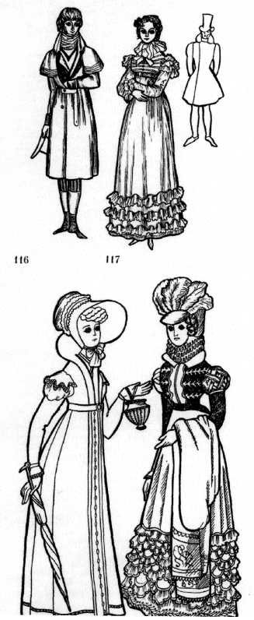
С 1801 года — пожизненного консульства Наполеона резко изменились «демократические» свободы времени революции. Организация консульского двора вначале была чисто военной и грубоватой, но за очень короткий промежуток времени сабля и сапоги были вытеснены шпагой и шелковыми чулками. Вопрос о костюме стал важным. Кто хотел угодить первому консулу, тот носил волосы в сетке и пудрился. Сам Бонапарт избегал пудры и носил волосы, как раньше, «но он поощрял эти мелочи, все это обезьянье подражание старому порядку, вообще все то, что могло превратить его сановников и генералов в придворных...»
Внутренняя экономическая политика проводилась Наполеоном одновременно с формированием эстетики нового стиля ампир, расцвет которого приходится на десятилетие между 1804 и 1813 годами.
Моде Франции перестали подходить простота и скромность «греческих» одежд. Величие монархии должно было освещаться блеском двора. Он возрождает роскошную придворную моду, издав указ, обязывающий своих подданных носить одежду из шелковых тканей, а приказав погасить камины во дворце Тюильри, он тем самым заставил придворных щеголих отказаться от платьев из слишком легких материй. Тяжелые шелка и бархат плотно укрыли недавних «нимф и богинь». Красный и синий, цвета царствования Людовика XIV, восстанавливались Наполеоном. Тяжелые ткани расшивались массивным античным орнаментом — пальметтами и меандром. Характерными элементами орнамента были античные лавровые венки, луки, стрелы, пальмовые ветви, львы. Эта вышивка выполнялась объемным декоративным шелком, золотыми и серебряными нитями и заполняла собой крупные поверхности женских нарядов с тяжелыми шлейфами. На зимних платьях вышивают разными шелками пятнышки или цветы или же по этрусскому рисунку.
Головы венчались драгоценными диадемами, чалмами и тюрбанами из кисеи, бархата, газа или ярких турецких тканей. Бальные платья получили съемные шлейфы, которые можно быстро снимать, чтобы принять участие в танцах.
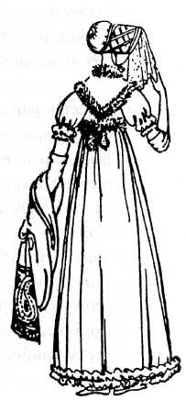
При неизменности силуэта (пропорции его остаются такими же, как в конце XYIII в.: высокая талия делит фигуру в соотношении 1:7 и 1:6, прямая длинная юбка и узкий лиф) женское платье теряет прежнюю пластичность и восхитительную простоту. Происходит смена фактурных и колористических предпочтений в одежде: все реже встречается чистый белый цвет на полупрозрачных тканях с нежным декором. Более заметным становится колористическое разнообразие, склонность модниц к цветовым и фактурным контрастам: светлый плотный атлас — с колким кружевом, прозрачное органди — с темным бархатом, меха или позументы — с тяжелым шелком. Из нарядных туалетов, но не относящихся к разряду парадных дамских, исчезает струящийся длинный шлейф.
В костюме не подчеркивается талия, он становится мешковатым и скрадывает пропорции фигуры. Платье часто имеет низкое декольте, короткий рукав-фонарик на манжете. Огромную роль продолжают играть шали. Стоимость их намного превышает стоимость всего остального костюма и свидетельствовала о высоком имущественном положении её носительницы. Шаль свободно покрывает плечи, перекрещивается на груди и завязывается сзади. В модной страничке из «Вестника Европы» того времени читаем: «О костюме: ...косынки на груди перевязывают крест-накрест и употребительнейшие из них суть маленькие турецкие, кисейные или шелковые, с турецкими же каймами или бахромой; главные цвета лиловый, амарантовый, вишневый. В шаль особо надо было уметь драпироваться: перекинуть шаль на одно плечо, на оба, через плечо и закинуть на грудь, закинуть на спину, грациозно закутаться и выполнить много других движений вплоть до танца «па де-шаль».
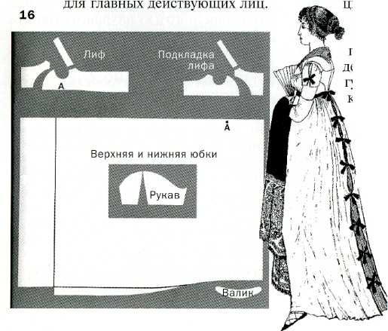
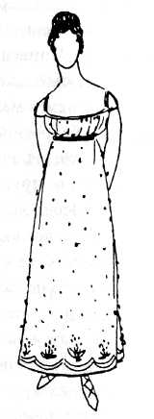
В 1809 г. в костюме снова появляется корсет, помогающий лучше сохранить силуэт, напоминающий силуэт стройной колонны.
Дамы императорской эпохи во Франции, не желая мерзнуть, простужаться и умирать, как некогда в эпоху «нагой» моды, помимо полюбившихся кашмирских шалей, заводят в своем гардеробе теплые вещи. Появляются короткие спенсеры, однобортные рединготы из шерстяных и хлопчатобумажных тканей, отделанные бархатом, атласом, зимние – стёганные на вате или подбитые мехом.
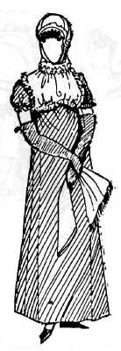
Исчезли легкость ткани и легкость силуэта, текучесть формы и мягкий трен, так украшавший стройные фигуры; платья и весь силуэт приобрели сухую четкую геометричность. Лиф делался жестким, высоко подымал грудь, затянутую в корсет. На подоле юбки располагались аппликационные украшения («гарнировка») из гирлянд цветов, листьев, колосьев, веточек ландыша, уже не плоских, как в 1800—1802 годах, а объемных, наложенных сверху. Очень короткие рукава платьев заставили прибегать не только к помощи шалей и шарфов, но и к более существенным утеплителям
Глубокий вырез платья могли прикрывать шемизеткой — коротенькой манишкой. Надевали и канзу (от фр. саnе-zou — кофточка-безрукавка) — накидку из прозрачной ткани с воротником и длинными концами, скрепленными крест-накрест на талии. Тем же целям служили многослойные пелеринки и широкие отложные воротники.
На спине, под густую сборку юбки, на уровне линии талии подвязывался мягкий валик. Подобным несложным приспособлением в целях сохранения модного силуэта пользовались и щеголихи с небольшим доходом.
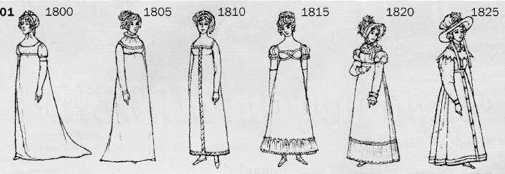
Костюм ампира переживает несколько стадий и движется в направлении расширения плечевого пояса, возвращения линии талии на свое естественное место и увеличения объема юбки.
Главной приметой моды 1810-1820 годов является форма юбки: спереди — гладкая у пояса, сзади — сильно присборенная, поддерживаемая изнутри валиком, спокойно расширяющаяся книзу, длиной до щиколотки.
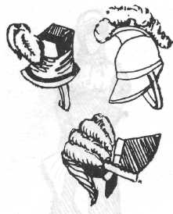
К концу периода женский костюм становится более тяжелым, увеличивается количество поперечной отделки по низу. Ряды такой отделки, заполнявшей нижнюю четверть юбки (подчас и всю ее треть), составлялись из цветочных гирлянд, букетов, листьев, колосьев, веточек различных растений, не говоря уже о вырезанных фестонами, зубцами оборках, пышных, перевитых лентами рулов, иногда — полосок меха и прочих изобретениях портных, призванных и украшать платье, и поддерживать его воронкообразный силуэт.
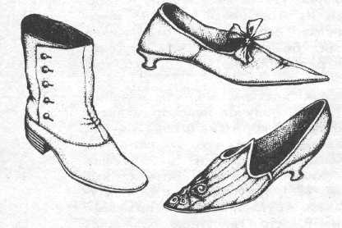
Характерная конструкция стиля женской одежды 1816-1819: юбка кроится из трех полотнищ. Переднее — совершенно прямое, два других, расширенных книзу, вместе с накладной отделкой обеспечивают конусообразный силуэт. Лиф из двух прямоугольных кусков ткани собирается по горизонтальным срезам, удерживаясь на плечах при помощи широких бретелей, присборенных на концах.

Входят в моду стальные вещи. Шпажные эфесы, граненые перлы, часовые цепочки, банты на шляпах, пуговицы и пряжки по большей части делаются из стали...
Даже платья вышиваются серебром и сталью. Эта новая мода всем очень понравилась и сталь с некоторого времени заняла место серебра и золота во многих купеческих лавках.
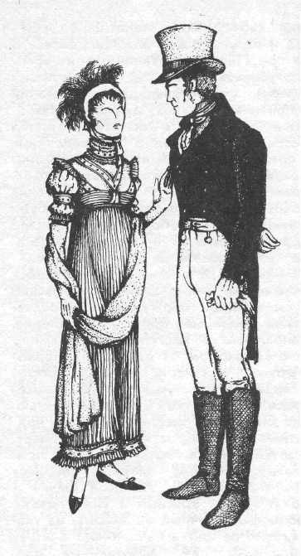
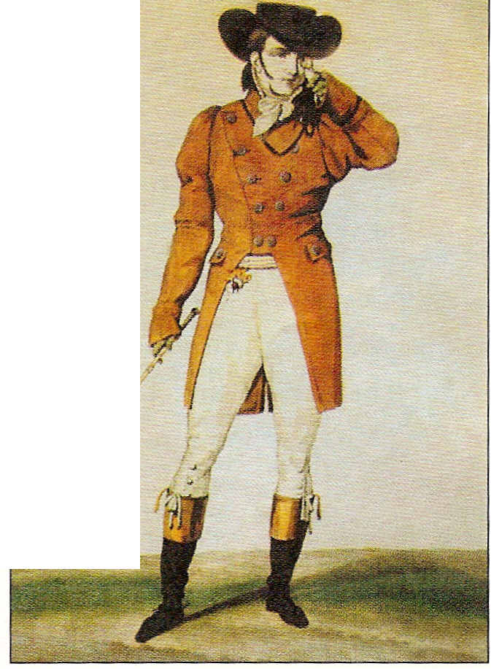
Развитие моды в XIX в. происходит очень интенсивно и затрагивает в основном женскую одежду, в то время как формы мужского костюма все более стабилизируются. При дворе мужчинам полагались форменные мундиры, присвоенные тому или иному учреждению, где они служили; желавшие понравиться императору, любившему роскошные костюмы, надевали бархатные и атласные кафтаны, богато вышитые шелками. На первое место в костюме буржуазии выдвигаются его практичность, целесообразность, строгий внешний вид. Наряду с существованием моды, откровенно вызывающей, резко расходящейся с прежними формами костюма, продолжает развиваться наметившаяся ранее тенденция к простоте, удобству, деловитости, характерной для буржуазии этого периода. В мужском костюме бытуют темный шерстяной фрак, светлый жилет, замшевые кюлоты, высокая строгая шляпа. Из него исчезают шелк и бархат. кружева, дорогие украшения. Их заменяют шерсть, сукно темных гладких расцветок. Шелк применяется теперь только для жилетов и галстуков, иногда им покрывают воротники, лацканы. Цветовая гамма ограничена темными тонами верхней одежды и белым рубашки. Отделка на белье постепенно исчезает полностью.
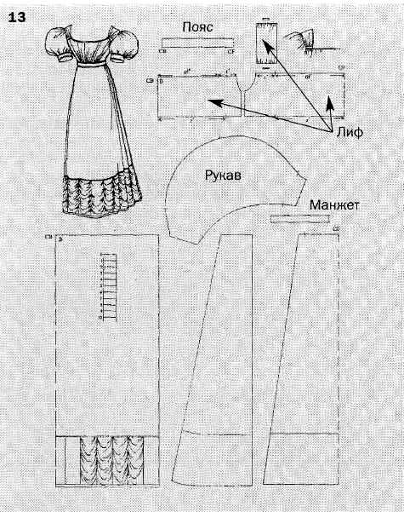
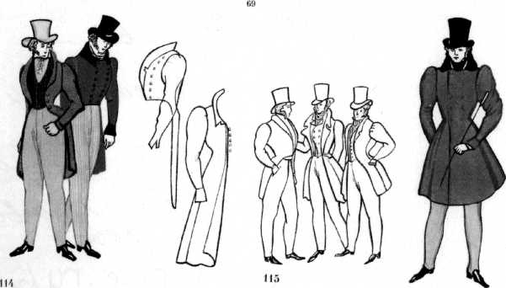
Длинные брюки, которые носили до революции только представители третьего сословия, становятся основой мужского костюма.

Светлана Глушко,
Москва

Материал опубликован в 26 номере журнала по РИ «Мое королевство»

